**The 13th of April.**

**Classwork.**

1. **Present Simple и Present Continuous.**

Оба эти времени мы с вами проходили. Сейчас сравним их и вспомним.

**Present Simple** – постоянные, регулярные действия.

**Present Continuous** – действие происходит сейчас, в данный момент.

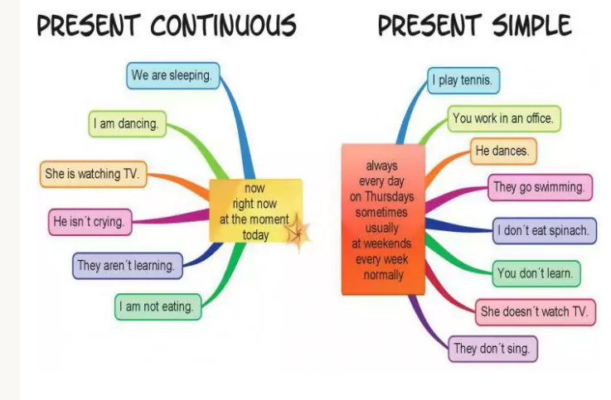

1. **Просмотрите видео.**

<https://www.youtube.com/watch?v=-8gObuZuYts>

1. Для того чтобы вспомнить как образуются данные времена просмотрите Грамматический справочник на страницах GR3 – Present Simple и GR4 Pr sent Continuous.

**Homework.**

**Уч. Ex.7 p.89 – письменно в тетради**